Miércoles
25
de mayo

Primero de Primaria
Matemáticas

Decenas … ¿cuántas sumo o resto?

Aprendizaje esperado: calcula mentalmente sumas y restas de números de una cifra y de múltiplos de 10.

Énfasis: calcula mentalmente sumas y restas de múltiplos de 10.

¿Qué vamos a aprender?

Aprenderás a calcular mentalmente sumas y restas de números de una cifra y de múltiplos de 10

¿Qué hacemos?

Para esta sesión vas a utilizar tu libro de matemáticas de primer grado, así que tenlo a la mano junto con tu cuaderno y lapicera.

https://libros.conaliteg.gob.mx/20/P1MAA.htm

Antes de comenzar, repasa los números que forman del grupo del 10

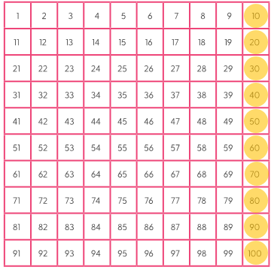
En un tablero de 100 hay 10 decenas. ¿Si te encuentras en el número 10 cuántos saltos debes dar para llegar al 20? Exactamente 1 si tienes 10 y quieres llegar al 20 necesitas agregar una decena ahora, ¿Qué pasa si estas en el 20 y quieres llegar al 10?

Debes hacer lo mismo, pero hacía atrás, si estás en el 20 debes quitar 10 decenas.

Recuerda que cuando sumas es como si fueras hacia adelante o en el caso de las decenas, hacía abajo del tablero. Si restas, es como si caminaras hacia atrás o hacia arriba del tablero. Obsérvalo en el siguiente ejemplo.

50 + 50 es …
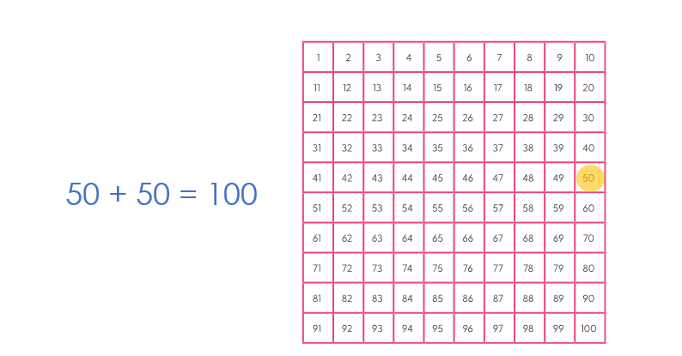

50 - 50 es …

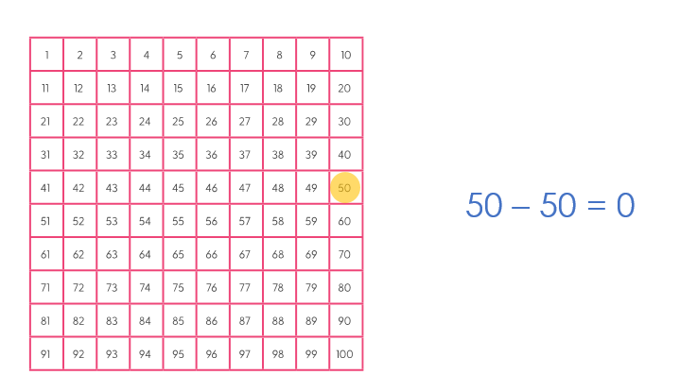

Con ayuda del tablero es más fácil hacer las sumas y restas, incluso si no lo tienes, puedes imaginarlo.

A esto, también se le llama cálculo mental. Vas a realizar un ejercicio sumando y restando decenas.

¿20 + 10?

- Audio diciendo 30
https://aprendeencasa.sep.gob.mx/multimedia/RSC/Audio/202104/202104-RSC-qW0lZ8Edni-P1_33.124Audio230.mp3

¿20 + 20?

- Audio diciendo 40
https://aprendeencasa.sep.gob.mx/multimedia/RSC/Audio/202104/202104-RSC-2cWLJcM0zO-P1_33.124Audio340.mp3

¿50 - 10?

- Audio diciendo 40
https://aprendeencasa.sep.gob.mx/multimedia/RSC/Audio/202104/202104-RSC-2cWLJcM0zO-P1_33.124Audio340.mp3

¿Cuánto es 100 - 50?

- Audio diciendo 50
https://aprendeencasa.sep.gob.mx/multimedia/RSC/Audio/202104/202104-RSC-2gqHav622M-P1_33.124Audio4voznio50.mp3

¿50 + 50?

- Audio diciendo 100
https://aprendeencasa.sep.gob.mx/multimedia/RSC/Audio/202104/202104-RSC-04bapbTXy1-P1_33.124Audio5voznia100.mp3

¿10 + 40?

- Audio diciendo 50
https://aprendeencasa.sep.gob.mx/multimedia/RSC/Audio/202104/202104-RSC-2gqHav622M-P1_33.124Audio4voznio50.mp3

¿60 - 10?

- Audio diciendo 50
https://aprendeencasa.sep.gob.mx/multimedia/RSC/Audio/202104/202104-RSC-2gqHav622M-P1_33.124Audio4voznio50.mp3

¿Cuánto es 70 + 30?

- Audio diciendo 100
https://aprendeencasa.sep.gob.mx/multimedia/RSC/Audio/202104/202104-RSC-04bapbTXy1-P1_33.124Audio5voznia100.mp3

¿100 - 30?

- Audio diciendo 70
https://aprendeencasa.sep.gob.mx/multimedia/RSC/Audio/202104/202104-RSC-zt9o3yzAWh-P1_33.124Audio6voznia70.mp3

¿20 + 80?

- Audio diciendo 100
https://aprendeencasa.sep.gob.mx/multimedia/RSC/Audio/202104/202104-RSC-04bapbTXy1-P1_33.124Audio5voznia100.mp3

¿Cuánto es 40 + 40?

- Audio diciendo 80
https://aprendeencasa.sep.gob.mx/multimedia/RSC/Audio/202104/202104-RSC-nFX9JOD2gs-P1_33.124Audio7voznio80.mp3

La última pregunta es, ¿100 - 90?

- Audio diciendo 10
https://aprendeencasa.sep.gob.mx/multimedia/RSC/Audio/202104/202104-RSC-jOhQcgBKiz-P1_33.124Audio810.mp3

Recuerda que entre más practiques el cálculo mental más rápido podrás hacer cuentas de todo tipo y en cualquier lugar.

Para la siguiente actividad hay una bolsa oscura con monedas de 10 pesos de tu recortable. El juego se trata de lo siguiente:

Se colocará una cantidad de monedas dentro de la bolsa, luego, el otro jugador deberá agregar o quitar monedas y regresará la bolsa. Finalmente, quien tenga la bolsa debe contarlas para saber si quitó monedas o sí agregó. Cuenta las monedas con las que inicias.

La primera persona mete 5 monedas y el segundo jugador agrega 3 monedas, después le regresa la bolsita al jugador 1

Si el jugador 1 puso 5 monedas y el jugador 2 le regresó la bolsa con 8 ¿Le quitó o le agregó? ¿De cuántas monedas es la diferencia?

El jugador 2 agregó 3 monedas a la bolsa. Corrobora la respuesta en tu tablero de 100
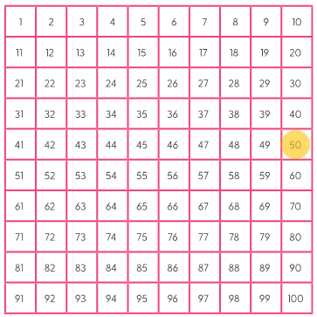

Inicia en el 50 y llegó al 80. El 50 es un número menor que el 80 entonces para llegar del 50 al 80 hay que ir hacia adelante o hacia abajo, es decir, sumar. Cuenta cuántas casillas te desplazas.

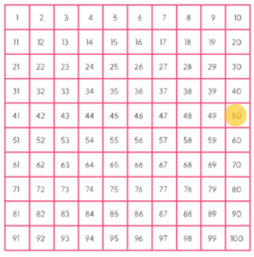

Ahora es turno del jugador 2 y él mete 7 monedas, pero después el jugador 1 le regresó la bolsita con 2 monedas al jugador 1

Si el jugador 1 tenía 7 monedas y ahora solo tiene 2 ¿Le quitó o agregó? ¿De cuántas monedas es la diferencia?

El jugador 1 le quitó 5 monedas a la bolsa.

Para corroborar la respuesta utiliza tus dedos.

Para esta tercera ronda del juego, el jugador 1 coloca 10 monedas dentro de la bolsa, el jugador 2 esta vez le regresa la bolsita con 4 monedas.

Si el jugador 1 tenía 10 monedas y ahora tiene 4 ¿Le quitó dinero o puso dinero? ¿De cuántas monedas es la diferencia?

El jugador 2 le quitó monedas, entonces la operación es una resta. Usó la línea de la rana Ranalucía. Contó los saltos que dio del 10 al 4 y fueron 6

Tú también utiliza todas las herramientas que has aprendido, no solo en esta clase sino en todas las demás.

Es momento de abrir tu libro de matemáticas en la página 154 y ubicar la actividad número 2
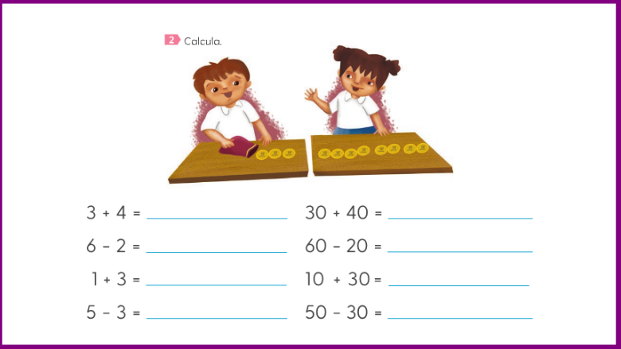

Vas a calcular las operaciones y escribe las respuestas en el libro, esta vez, sin ayuda del tablero.

Comienza, ¿Cuánto es 3 + 4? Son 7

Ahora piensa, si el 3 fuera 30 y 4 fueran 40 ¿Cuál sería el resultado? 70

¿Cuánto es 6 - 2? Correcto, es 4. Y si en lugar de 2 fueran 20 ¿Cuánto sería 60 - 20? Serían 40

¿Cuánto es 1 + 3? Es 4 entonces ¿10 + 30? Son 40

¿Cuánto es 5 - 3? Correcto, es 2 por lo tanto ¿50 - 30? Así es, es 20

Este ejercicio sirve para darte cuenta de que puedes apoyarte de números pequeños para encontrar el resultado de sumas o restas de números que son del grupo del 10

El reto de hoy:

Practica el cálculo mental cada que necesites hacer cuentas. Estoy segura de que cada día lograrás resolver estos retos más rápido.

Si te es posible consulta otros libros y comenta el tema de hoy con tu familia.

¡Buen trabajo!

Gracias por tu esfuerzo.

Para saber más:
Lecturas

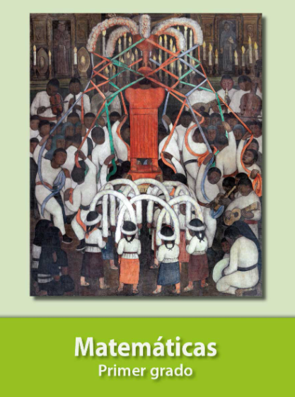
https://libros.conaliteg.gob.mx/20/P1MAA.htm

